Tillsynsbegäran – information om höga naturvärden och fridlysta arter i avverkningsanmälan A 38354-2021 i Härjedalens kommun

Detta dokument behandlar höga naturvärden i avverkningsanmälan A 38354-2021 i Härjedalens kommun. Denna avverkningsanmälan inkom 2021-07-29 00:00:00 och omfattar 15,8 ha.

Vi begär härmed att Skogsstyrelsen fattar beslut enligt miljöbalken som säkerställer att skogens höga naturvärden bevaras samt säkerställer att EU-lagstiftning efterlevs och att artskyddsbrott förhindras. Vi önskar även ta del av de ställningstaganden och beslut som myndigheterna meddelar till följd av aktuell avverkningsanmälan och föreningens inlaga (se 34 § förvaltningslagen).

Nedan beskrivs fynd av naturvårdsarter och fridlysta arter som gjorts i det avverkningsanmälda området.

# Naturvårdsarter

I avverkningsanmälan har följande 13 naturvårdsarter hittats: doftticka (VU, §8), blå taggsvamp (NT), blågrå svartspik (NT), dvärgbägarlav (NT), mörk kolflarnlav (NT), orange taggsvamp (NT), tallriska (NT), varglav (NT, §8), vedflamlav (NT), vedskivlav (NT), dropptaggsvamp (S), skarp dropptaggsvamp (S) och skinnlav (S). Av dessa är 10 rödlistade. För rödlistade arter har rödlistekategorin angivits inom parentes. Arter som är signalarter enligt Skogsstyrelsen har markerats med (S). För fridlysta arter anges även paragrafen i Artskyddsförordningen som arten är fridlyst enligt.

De påträffade naturvårdsarterna är ett tydligt kvitto på att detta rör sig om en skog med höga naturvärden. I Figur 1 visas en karta över det avverkningsanmälda området, där samtliga fyndplatser för naturvårdsarter som finns registrerade på Artportalen har markerats.

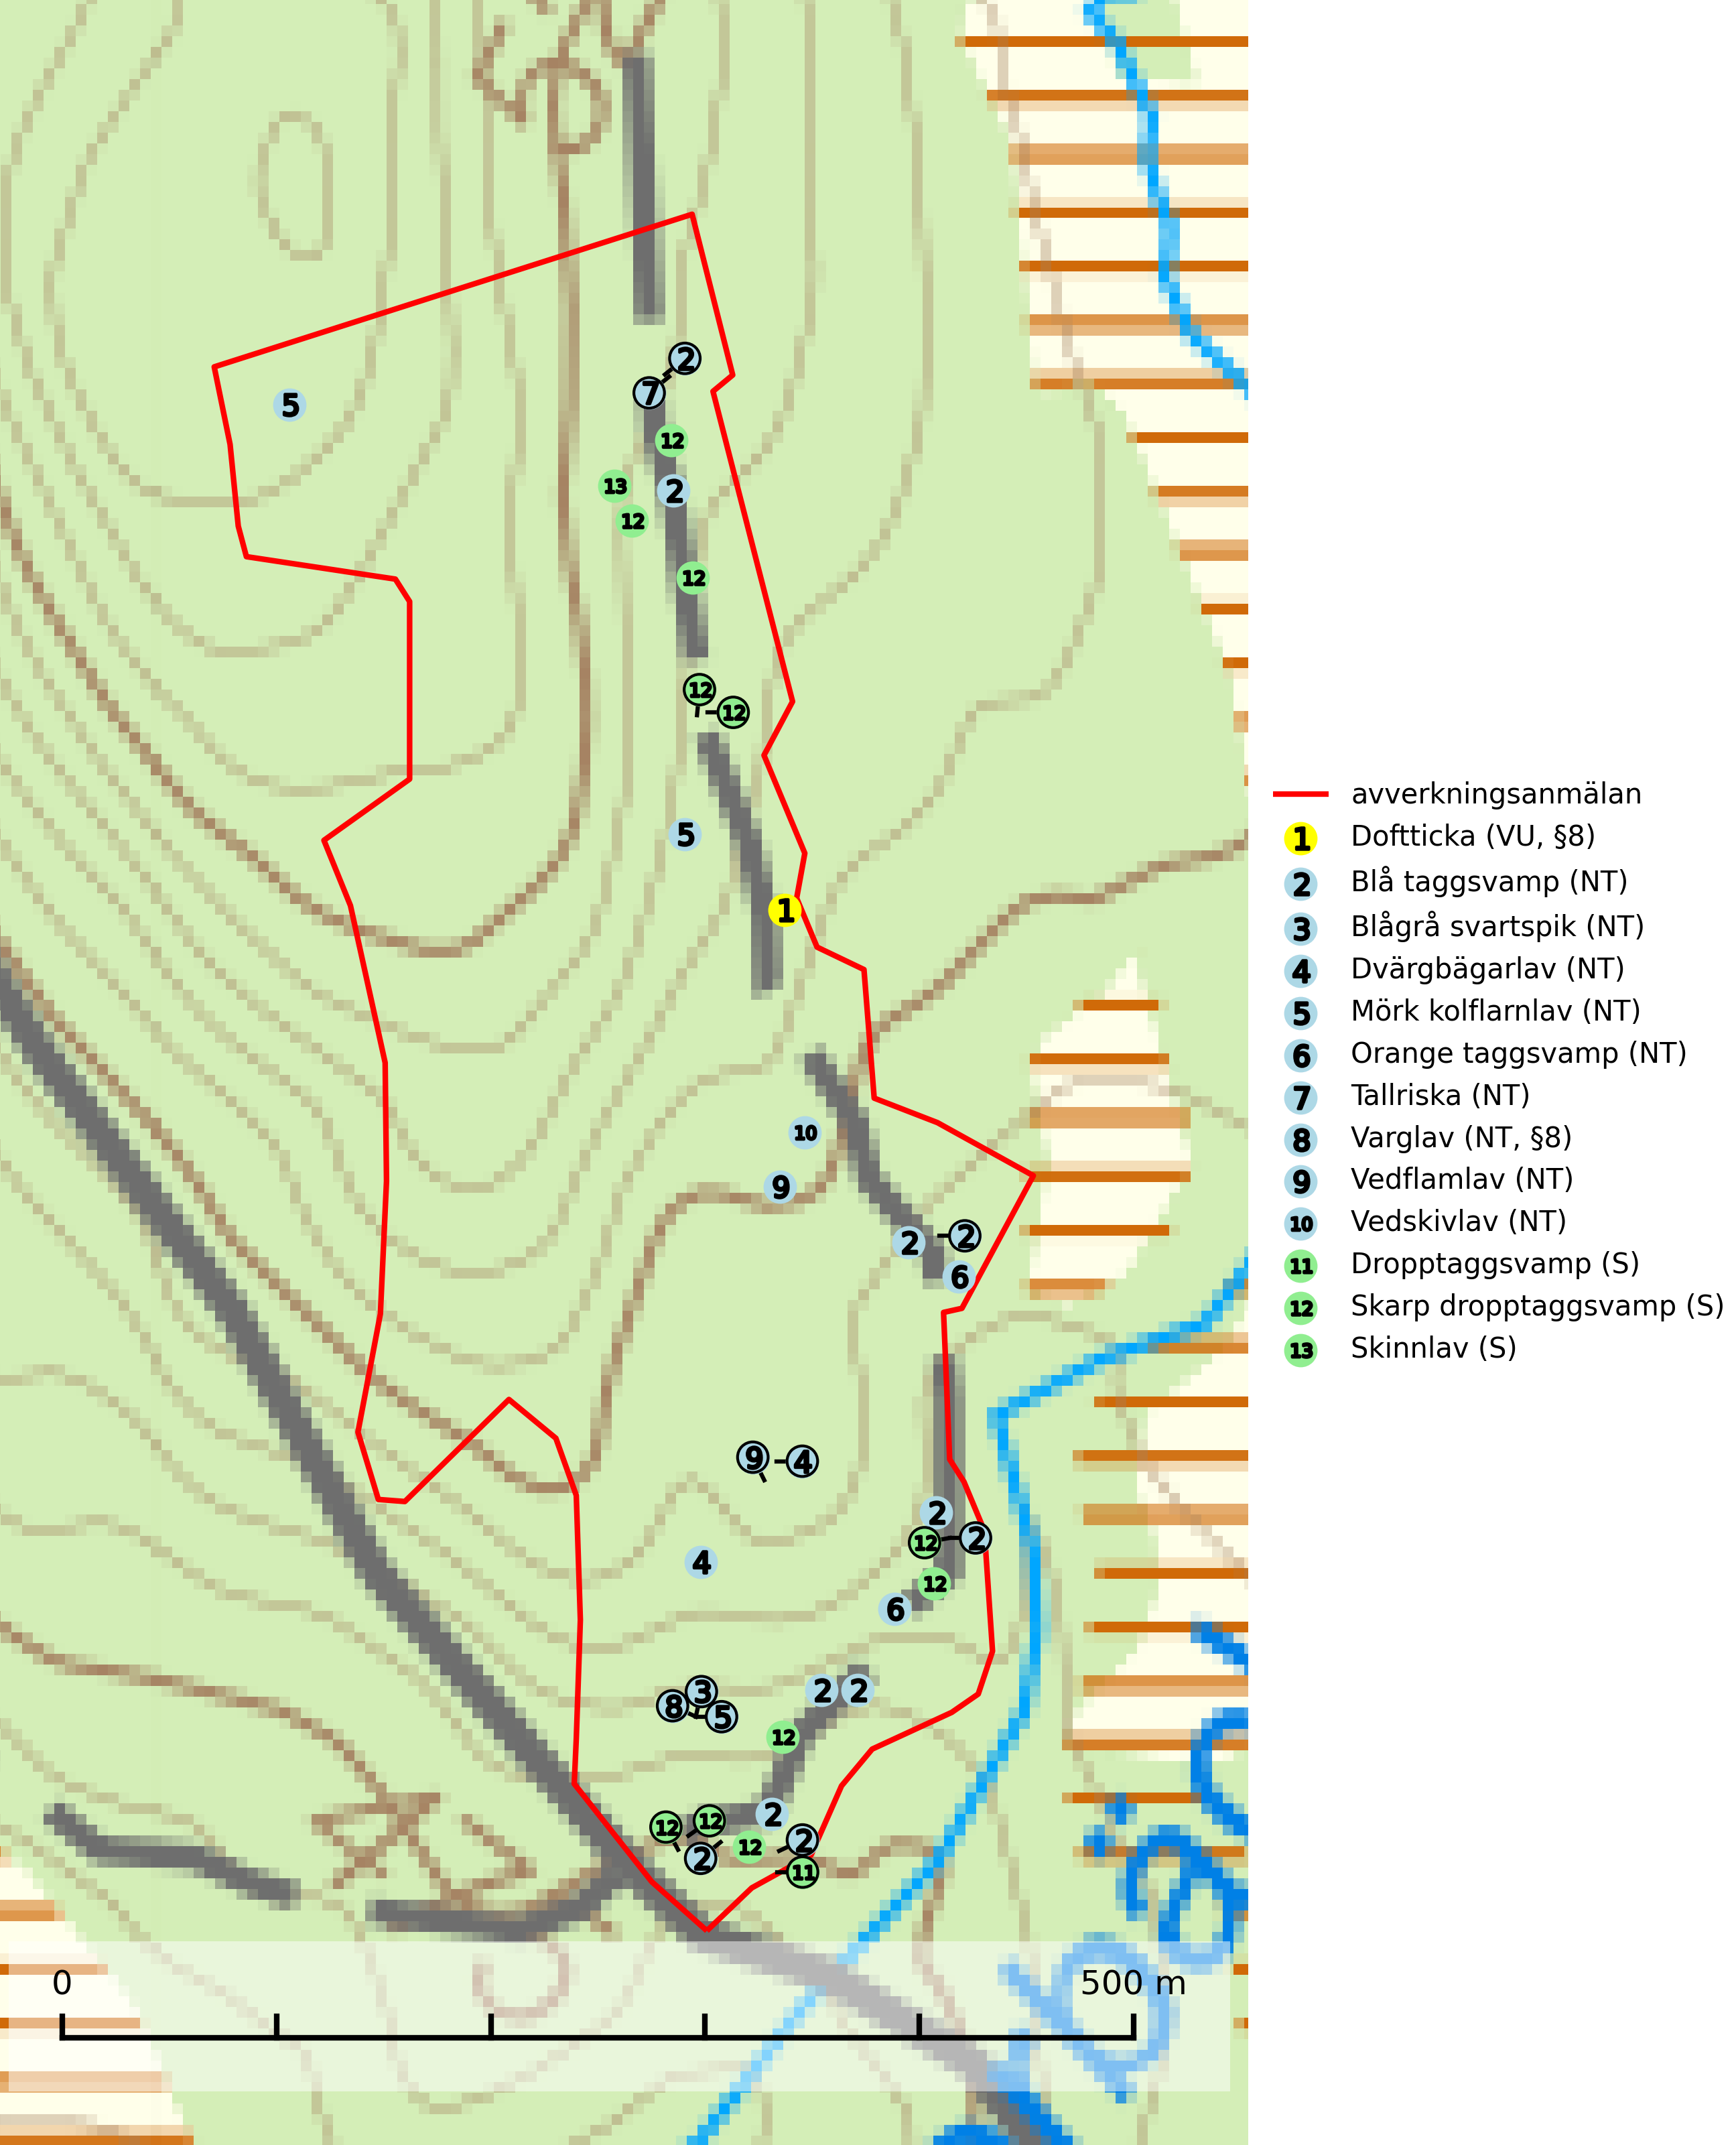

Figur 1. Fyndplatser för naturvårdsarter i det avverkningsanmälda området (röd linje). Markörer utan svart kant är placerade på fyndplatsen. Markörer med svart kant är placerade vid sidan av fyndplatsen och har ett svart streck som visar fyndplatsens exakta position. Kartans mittpunktskoordinat är N 6864846, E 460216 i SWEREF 99 TM.

**Blågrå svartspik (NT)** växer på torr, hård ved av gamla, solbelysta torrakor, högstubbar av tall och grova döda grenar på levande tallar i öppna bestånd av naturskogskaraktär. Nästan alltid rör det sig om tjärrika torrträd och högstubbar (töreved, keloträd) som kan vara en bra bit över hundra år, i vissa fall sannolikt hundratals år gamla. Skogsbruk är idag det allvarligaste hotet. Ett långsiktigt hot är att nybildningen av gamla torrakor och högstubbar är en långsam process vilken ofta är beroende av skogsbrand. Nytt substrat bildas numera sannolikt nästan inte alls då antalet naturliga skogsbränder har minskat drastiskt på grund av effektivare brandbekämpning. Döda träd som lämnas efter avverkning är inte lämpliga för arten, eftersom dessa träd inte varit utsatta för skogsbrand och bildat tjärrik ved. Skogsbruksåtgärder på eller i närheten av växtplatserna bör undvikas. Naturskogsartade skogar med förekomst av arten indikerar höga biologiska värden och bör bevaras. Blågrå svartspik har en mycket begränsad utbredning utanför de nordiska länderna varför dessa länder har ett speciellt ansvar för arten (SLU Artdatabanken, 2024).

**Blå taggsvamp (NT)** är en karaktärsart i såväl örtrika kalkbarrskogar som i torra sandtallskogar där det föreligger gammal skog med långvarig trädkontinuitet. Är sällsynt och mycket kravfull i södra och mellersta Sverige. Den hotas främst av skogsavverkning och tycks försvinna efter slutavverkning, markberedning och plantering. I kalkgranskogar verkar arten vara mycket känslig. Granskogar med arten bör formellt skydddas (SLU Artdatabanken, 2024; Nitare & Skogsstyrelsen, 2019).

**Dvärgbägarlav (NT)** förekommer över hela Sverige på gammal hård ved, huvudsakligen på tall men i södra Sverige även på ek. Veden utgörs framförallt av grova stubbar, lågor och grenar. Substratet har blivit sällsyntare och nybildning av substrat sker bara i begränsad omfattning. Arten hotas av att grova lågor blir allt sällsyntare i dagens kulturskogar samt att nybildningen av lämpliga substrat går mycket långsamt. En riklig tillgång på gamla tall- eller eklågor måste säkerställas på artens lokaler (SLU Artdatabanken, 2024; Nitare & Skogsstyrelsen, 2019).

**Mörk kolflarnlav (NT)** är brandberoende och växer nästan uteslutande på kolad hård kärnved av tall. Arten förekommer främst i glesa, öppna tall- och blandbarrskogar av naturskogskaraktär och etableringen verkar ske sent efter brand, kanske först efter 100–300 år. Mörk kolflarnlav indikerar skog med höga naturvärden och vanligast är att den påträffas på rester av nedbrunna torrakor och högstubbar och lågstubbar som är så grova att hela innandömet är urbränt. Tall- och blandbarrskogar av naturskogskaraktär med spår av återkommande bränder hyser höga biologiska värden och bör skyddas (SLU Artdatabanken, 2024).

**Orange taggsvamp (NT)** bildar mykorrhiza med både gran och tall och den förekommer främst i äldre barrskogar med kontinuitetsskogskaraktär. Mest frekvent är den i äldre mossrik granskog, men då bara i skogar inom granens naturliga utbredningsområde och i bestånd med långvarig grankontinuitet. Den totala populationen i landet bedöms ha minskat kraftigt och fortsatt kommer att minska då arten är knuten till en produktiv skogsmiljö som successivt avverkas. Arten hotas främst av skogsavverkning och tycks försvinna efter slutavverkning, markberedning och plantering och det är inte känt att arten har återkommit i anlagd skog på tidigare kalmark (SLU Artdatabanken, 2024).

**Skinnlav** förekommer på diverse lövträd, främst på gammal asp och sälg. Den påträffas främst i områden med lång kontinuitet av grova lövträd och signalerar skogsmark med höga naturvärden. På lokalerna förekommer som regel ett flertal andra ovanliga eller rödlistade lavar. I likhet med gelélavarna, etablerar sig skinnlaven i skogsmark på grova aspar i sena lövsuccessioner (Nitare & Skogsstyrelsen, 2019).

**Tallriska (NT)** bildar mykorrhiza med tall och växer i äldre, mager och torr tallskog med lång trädkontinuitet, såsom tallhedar och sandtallskogar. Arten hotas huvudsakligen av avverkning av äldre tallskogar och på kända lokaler bör slutavverkning, markberedning och gödsling undvikas (SLU Artdatabanken, 2024).

**Vedflamlav (NT)** växer på gammal hård och torr, exponerad kärnved av tall, främst på högstubbar i ljusöppna lägen, t.ex. vid och på myrar, sjökanter, i glesa hällmarkskogar och i brandpräglade tallnaturskogar. Substratet nyskapas i begränsad omfattning och arten är en utmärkt indikator på höga naturvärden i denna skogstyp. Tall- och barrblandskogar med naturskogskaraktär och spår av bränder har ofta höga biologiska värden och bör skyddas (SLU Artdatabanken, 2024).

**Vedskivlav (NT)** växer på gammal, torr, exponerad, hård kärnved av framförallt tall i naturskogsartade bestånd. Avverkning av tallskog av naturskogskaraktär med spår av återkommande bränder är ett hot. Mängden lämplig ved att växa på för vedskivlav minskar, dels på grund av naturlig nedbrytning men framförallt på grund av att de förstörs i samband med slutavverkningar, gallringar och markberedning. Tall- och blandbarrskogar av naturskogskaraktär med spår av återkommande bränder bör skyddas (SLU Artdatabanken, 2024).

# Fridlysta arter

Följande fridlysta arter har sina livsmiljöer och växtplatser i den avverkningsanmälda skogen: doftticka (VU, §8) och varglav (NT, §8).

**Doftticka (VU, §8)** är rödlistad som sårbar (VU) och fridlyst enligt 8§ artskyddsförordningen. Den är även globalt rödlistad som Nära hotad (NT) vilket innebär att Sverige har ett internationellt ansvar för arten. Doftticka är beroende av hög och jämn luftfuktighet i gamla, ostörda skogsmiljöer och är känslig för snabba förändringar av ljus-/vindförhållanden eller uttorkning. Dofttickan är placerad i toppen av Skogsstyrelsens värdepyramid för bedömning av skog med höga naturvärden och signalerar alltid gamla sälgar och skogsområden med höga naturvärden. Avverkning av värdträd (främst sälg) utgör det största hotet och när gamla och olikåldriga skogar med sälg avverkas försvinner oftast sälgen. Dofttickan har minskat med ca 30 % under de senaste 30 åren (IUCN Redlist, 2024; Nitare & Skogsstyrelsen, 2019; SLU Artdatabanken, 2024).

**Varglav (NT, §8)** växer på gammal, torr, hård ved, främst på torrakor och högstubbar av tall i öppna lägen, främst på myrar och i myrkanter. Lämpliga torrakor nyskapas praktiskt taget inte alls. Arten är placerad högst upp i Skogsstyrelsens värdepyramid för bedömning av skog med höga naturvärden och är fridlyst enligt 8 § artskyddsförordningen. Tidigare fanns varglav även på ved i kulturlandskapet men den har nästan helt försvunnit från denna miljö (SLU Artdatabanken, 2024; Nitare & Skogsstyrelsen, 2019).